N° 31/2026
*IDENTIFICACION UNIDAD
Unidad Superior | Facultad de Ciencias de la Salud
Dirección/Departamento/ Facultad | Depto. Ciencias Básicas Biomédicas
Persona Responsable de la compra | Karin Pincheira Valdés
Número telefónico de Contacto | 71-2418855
Email de Contacto | kpincheira@utalca.cl
*Datos obligatorios
*ANTECEDENTES
Nombre de la Solicitud | SERVICIO DE CARPINTERIA
Presupuesto Estimado | 500.000 IVA incluido
Centro de Costos | FCS320007
*Datos obligatorios

ESPECIFICACIONES TÉCNICAS DEL PRODUCTO / SERVICIO

La sustentabilidad en una compra pública se puede establecer mediante la incorporación de requisitos obligatorios o de criterios de evaluación. La definición de la mejor forma de añadirla dependerá del análisis caso a caso del bien o servicio requerido, velando por no establecer barreras que limiten arbitrariamente la participación a un grupo reducido de proveedores.

¿Esta compra ágil considera requisitos medioambientales?

No considera

¿Esta compra ágil considera requisitos con impacto social o económico?

No considera

- En el caso de considerar criterios sustentables, indicar el detalle de estos en la tabla de especificaciones técnicas que viene a continuación:

Producto/Servicio | Cantidad | Especificaciones técnicas detalladas
Servicio de carpintería | 1 | Servicio de carpintería para desarme, modificación y armado de mobiliario existente. Se adjuntan fotografías del tipo de muebles existentes.  Desarmado: Necesito desarmar al menos 4 muebles de escritorios (estaciones de trabajo) y 3 muebles de estantería existentes.  Modificación: Se requiere ajustar tamaño de 4 escritorios existentes y modificar las piezas sobrantes para adaptar el diseño o tamaño del mobiliario quedando 8 escritorios en total, con medidas de largo:120 cm y ancho 60cm cada uno.  Armado: cortar, ensamblar y fijar los escritorios modificados (8) y repisas flotantes.  Detalles del proyecto:  -Material: Melamina.  -Materiales: contamos solo con el material de los escritorios y estanterías a modificar, el faltante debe incluirlo el proveedor al igual que las herramientas e insumos básicos como tornillos, bisagras, herrajes, tapacantos u otro que se utilice para este tipo de trabajos.  -Terminaciones: estas deben incluir pintura en paredes si fuese necesario y limpieza del lugar. Si el trabajo queda con desperfectos o no cumple con lo solicitado, el proveedor tiene 24 hrs. para realizar los ajustes y modificaciones.  Fecha: Los trabajos deben realizarse entre el 14 y 15 de julio de 2026 en horario de oficina.  -  -El servicio debe realizarse en las dependencias del Departamento de Ciencias Básicas Biomédicas de la Universidad de Talca, Avenida Lircay S/N, Talca.  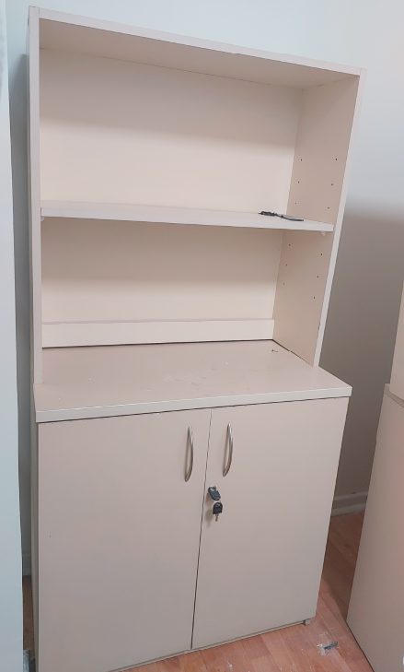  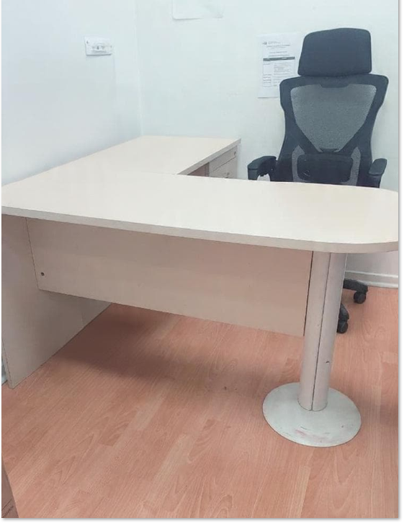
Dirección de Despacho/Servicio: |  | Depto. Ciencias Básicas Biomédicas  Universidad de Talca  Avenida Lircay S/N, Talca  71-2418855
Plazo máximo de Entrega: |  | 2 días hábiles
Criterios Adicionales: |  | -Favor cotizar solo el servicio solicitado

Notas:
- La Compra Ágil, regulada en el artículo 97 del reglamento de compras públicas N°661, está diseñada para facilitar adquisiciones de bienes y/o servicios por un monto igual o inferior a 100 UTM
- Permite realizar compras rápidas sin necesidad de consultar el Catálogo de Convenio Marco.
- El criterio predominante para la adjudicación es la oferta más económica que cumpla con la totalidad de las especificaciones técnicas publicadas
- Si existiera una oferta que no es la más económica, pero sí cumple con la totalidad de las especificaciones técnicas publicadas; se debe justificar dicha adjudicación con argumentos específicos, bien detallados y objetivamente respaldados.
- Existe prohibición de contacto con el proveedor previo a una adjudicación
- Toda compra debe ser asociada al plan anual de compras (PAC) del respectivo año, de lo contrario no se puede continuar con su gestión
- Tiempo de tratamiento del pedido: 10 días hábiles
- Una vez notificadas las ofertas, la unidad dispone de un máximo de 3 días hábiles para seleccionar al proveedor y generar la adjudicación; en caso contrario aplicaría la anulación de la Solped respectiva
- La Solped solo podrá ser publicada mediante el primer llamado y republicada mediante el segundo llamado. Si no se presentan ofertas en el segundo llamado o estas no cumplen con lo solicitado; se deberá anular la Solped en SAP

Karin Pincheira Valdés
Asistente Académica
Depto. Cs. Básicas Biomédicas
Universidad de Talca

